在鱼雷锚的拉拔承载力计算方面，由于形状的相似性，通常基于传统桩承载力的美国石油协会（American Petroleum Institute-API）方法进行计算。

一、基础参数

1.1鱼雷锚几何参数
首先确定鱼雷锚的几何参数
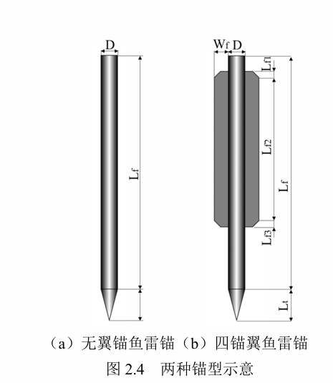
图1 鱼雷锚结构示意图
表1 鱼雷锚尺寸参数
符号 | 定义 | 单位 | 说明
L | 锚长 | m | -
D | 锚直径 | m | -
Lt | 锚尖长 | m | 锚尖端圆锥三角形长度
Lf1 | 锚翼长1 | m | 有锚翼的长度
Lf2 | 锚翼长2 | m | 有锚翼的长度
Lf3 | 锚翼长3 | m | 有锚翼的长度
Wf | 锚翼宽度 | m | 有锚翼的宽度
t | 锚翼厚度 | m | 有锚翼的厚度

1.2、土体输入参数

1.2.1 黏土
黏土强度分布
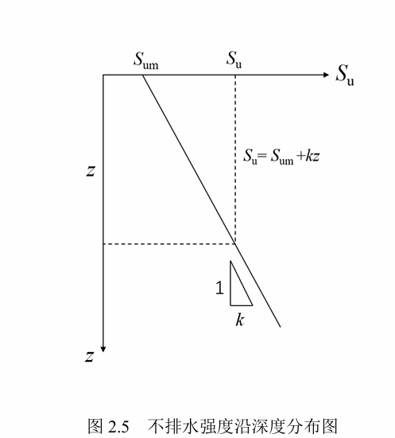
图2 黏土不排水强度分布示意图
表2 土体力学参数
符号 | 定义 | 单位 | 说明
s_{uo} | 泥面处抗剪强度 | kPa | 黏土不排水强度基准值
s_{u1} | 平均抗剪强度 | kPa | s_{uo} + \rho h/2（深度h内均值）
s_{u2} | 尖端抗剪强度 | kPa | s_{uo} + \rho h（深度h处值）
γ | 土体容重 | kN/m³ | 总容重
γ' | 土体有效容重 | kN/m³ | 扣除浮力后的容重
γ_{w} | 水容重 | kN/m³ | 通常取10 kN/m³
s_{u} | 抗剪强度梯度 | kPa/m | s_{u}= s_{uo}+kz

1.2.2 砂土
鱼雷锚一般应用于黏土海床地基。

1.3 其他参数
表3 其他参数
符号 | 定义 | 单位 | 说明
Nc | 端承阻力系数 | - | 用于锚尖、锚眼和锚翼上下端处的端承阻力计算
a | 摩擦系数 | - | 锚  桩接触界面的摩擦系数
s_{u2} | 尖端抗剪强度 | kPa | s_{uo} + \rho h（深度h处值）

二、极限承载力

2.1黏土

2.1.1 竖向抗拔极限承载力
在 API 方法中锚的极限承载力 $F_{v}$ 表示为：
$$\begin{matrix} & F_{v}=W_{s}+F_{b}+F_{f} & & \text{(2.7)}\end{matrix}$$
式中， $W_{s}$ 为锚桩在土体中的浮重， $F_{b}$ 为端承阻力， $F_{f}$ 表示侧壁摩擦力。

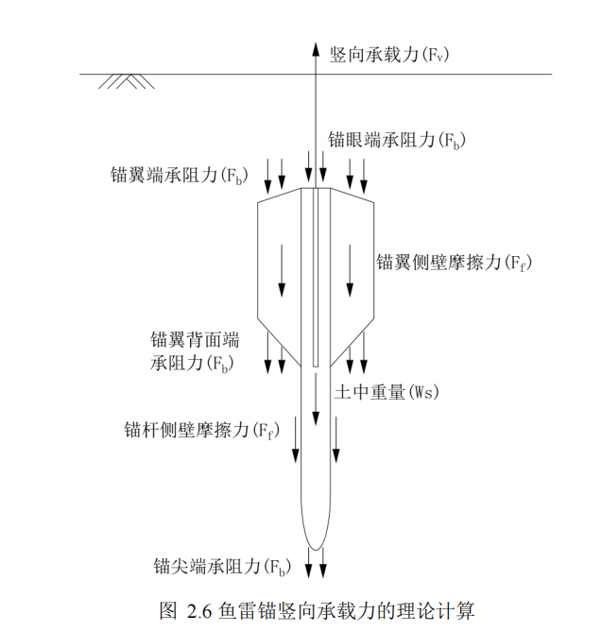
图2.6 鱼雷锚竖向承载力示意图
1. 土中重量ws计算：
鱼雷锚的材料为钢材，其材料刚度远高于土体，假设其为刚体，弹性模量 $E=200 \text{GPa}$ ，泊松比 $ν=0.3$ ，密度为 $7850 {\text{kg/m}}^{3}$ 。鱼雷锚周围的土体为各向同性。
2. 端阻力Fb计算：
根据 API 准则，在黏性土中，锚端承阻力 $F_{b}$ 可以表示为：
$$\begin{matrix} & F_{b}=N_{c}S_{ub}A_{p} & & \text{(2.8)}\end{matrix}$$式中， $N_{c}$ 是端承阻力系数（用于锚尖、锚眼和锚翼上下端处的端承阻力计算）， $A_{p}$ 表示鱼雷锚的投影面积， $S_{ub}$ 表示投影面积 $A_{p}$ 处对应的平均不排水抗剪强度。关于端承阻力系数 $N_{c}$ 的取值，根据 O’Loughlin ${}^{\left[13\right]}$ 的研究，锚尖位置处的端承阻力系数 $N_{c}$ 可取为 12；对于锚翼处，按照 Skempton ${}^{\left[50\right]}$ 给出的建议，鱼雷锚翼板可以看作深埋条形基础， $N_{c}$ 取 7.5；对于锚眼处，由于锚眼处投影形状是一个扁平的圆形，建议采用 skempton ${}^{\left[50\right]}$ 提出的深埋圆形基础承载力系数， $N_{c}$ 取 9。
3. 侧壁阻力Ff计算：
侧壁摩擦力可以表示为：
$$\begin{matrix} & F_{f}=αS_{uf}A_{s} & & \text{(2.9)}\end{matrix}$$
式中， $S_{uf}$ 为桩身嵌入长度上的平均抗剪强度， $A_{s}$ 是桩的嵌入表面积， $α$ 表示土体与锚桩接触界面的摩擦系数，Randolph 和 Murphy ${}^{\left[39\right]}$ 根据大量桩身测试结果给出一个摩擦系数 $α$ 的经验表达式：
当 $\frac{S_{u}}{σ_{v}^{'}}≤1$ 时，
$$\begin{matrix} & α=0.5{\left(\frac{S_{u}}{σ_{v}^{'}}\right)}^{-0.5}≤1 & & \text{(2.10)}\end{matrix}$$
当 $\frac{S_{u}}{σ_{v}^{'}}≥1$ 时，
$$\begin{matrix} & α=0.5{\left(\frac{S_{u}}{σ_{v}^{'}}\right)}^{-0.25}≤1 & & \text{(2.11)}\end{matrix}$$
式中， $σ_{v}^{'}$ 为竖向有效应力。API 方法由于应用简便，仍被广泛应用于海洋工业。对于短期抗拔承载力，由于鱼雷锚安装后土体处于完全重塑状态，因此假定摩擦系数取为土体敏感度的倒数，即 $α=1/S_{t}$ ；对于长期承载力，随着超孔压的消散土体强度逐步恢复，从而认为摩擦系数为 1。

2.1.2 水平极限承载力
$$\begin{matrix}F_{h}=9S_{ur}A_{s,h} & & \text{(Eq.4)}\end{matrix}$$
where
$$A_{s,h}={\text{laterally projected area of the pile’s main body, in m}}^{2} ({\text{m}}^{2},{\text{ft}}^{2})$$
Su为土体不排水强度，Ash为锚水平投影面积

2.2 砂土
鱼雷锚一般应用于黏土海床地基。

三、 验证
鱼雷锚在静荷载与循环荷载下的承载特性数值分析-硕士论文-第二章模型验证部分：
几何参数：
参数 | 符号 | 无锚翼鱼雷锚 | 四锚翼鱼雷锚
锚长/m | L | 17 | 17
锚直径/m | D | 1.07 | 1.07
锚尖长/m | Lt | 2 | 2
锚翼长/m | Lf1 | 0 | 0.4
 | Lf2 | 0 | 9.2
 | Lf3 | 0 | 0.4
锚翼宽/m | Wf | 0 | 0.9
锚翼厚/m | t | 0 | 0.1

土体参数：
API 方法仅应用于竖向拉拔承载力的计算，而无法计算倾斜拉拔时的承载力。基于 API 方法对土体强度 $ S_u(z) = 1.5z , \text{kPa} $，埋深为 1.5 倍锚长进行理论计算，计算得到的竖向承载力约为 3598.945kN，数值模拟的结果为 3499.84kN，误差在 2.7% 左右，在允许误差范围内。

